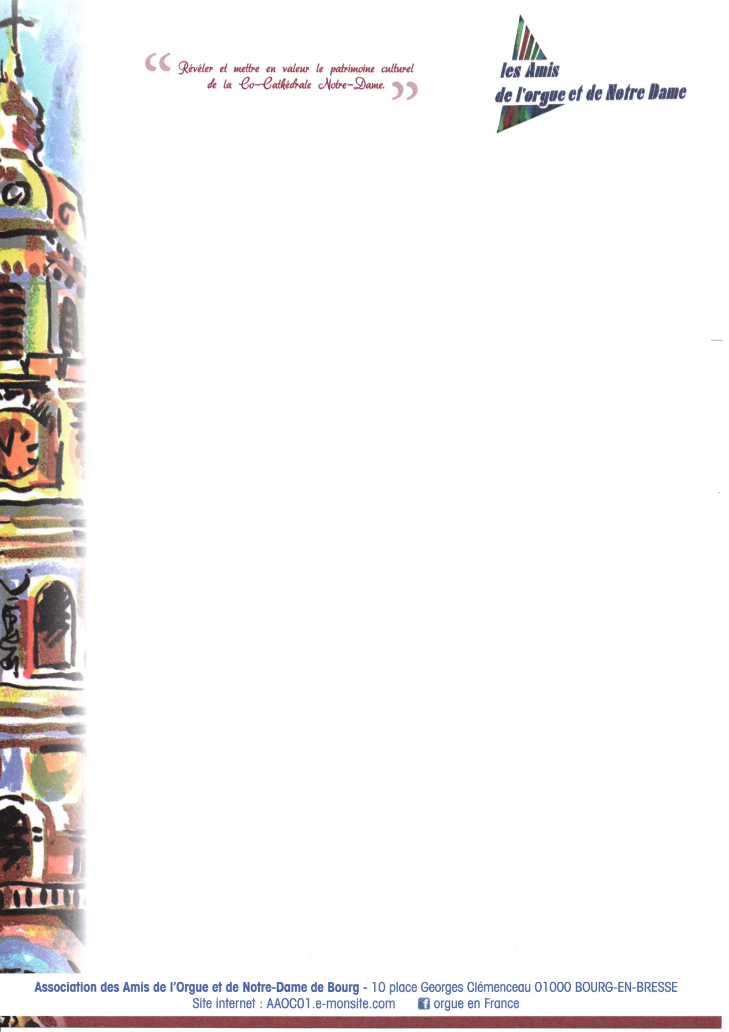

**Newsletter des Concerts de la Cathédrale**

**Printemps 2018,**

**Les CONCERTS de la CATHEDRALE**

**Ténèbres et Lumière**

*Voyage européen pour le temps de Pâques*

*Chef de chœur : Alexis GIPOULO – ENSEMBLE UNACORDA*

**- H. Purcell - C. Gesualdo - M.A. Charpentier - J.S. Bach - C. Monteverdi**

Chers amis,

Les Concerts de la Cathédrale reprennent et vous proposent **dimanche 22 avril à 17h** un concert exceptionnel : **l’ensemble vocal UNACORDA**, qui interprétera un concert autour d’œuvres religieuses pour la période de Pâques.

De l’Italie à la Grande-Bretagne en passant par l’Allemagne et la France, vos découvrirez des œuvres peu connues au côté du *Jesu meine freude* de Jean Sébastien Bach.

**Alexis GIPOULOU** dirige le chœur de l’ensemble UNACORDA, 16 choristes, viole et continuo.

L’ensemble UNACORDA est soutenu par la ville de Saint-Etiennne.

Toutes les informations sont sur notre site *http://aaoc01.e-monsite.com/ et FACEBOOK,*

*-****Concert libre participation-***

*Venez entendre la beauté des voix sous les voûtes millénaires de la Co-cathédrale Notre-Dame de Bourg en Bresse*

***Prochains concerts :***

***Dimanche 13 mai : Jour de l’orgue***

***(14h30-17h00 )***

***Les Mardis de l’orgue (5 juin au 24 juillet)***

***Mardi 5 juin 2018 à 20h30, classe découverte de l’orgue avec les élèves du Conservatoire Bourg Agglomération, concert le soir à 20h30,* libre participation**

Musicalement vôtre,

La présidente, Fabienne JEAN-LOUIS